Настройка D-link DIR-320NRU для Интернета и IPTV (версия прошивки 1.3.5)
(данная инструкция относится ТОЛЬКО к роутерам (маршрутизаторам) серии DIR-xxxN/RU с российской локализованной прошивкой)

- Необходимо прошить прошивкой 1.3.5 маршрутизатор

Следует зайти на роутер по адресу 192.168.0.1, ввести логин/пароль admin/admin, выбрать пункт «Система» - «Обновление ПО», нажать кнопку «Выберите файл», указать файл DIR-320NRU из ранее скачанной прошивки и нажать «Обновить».

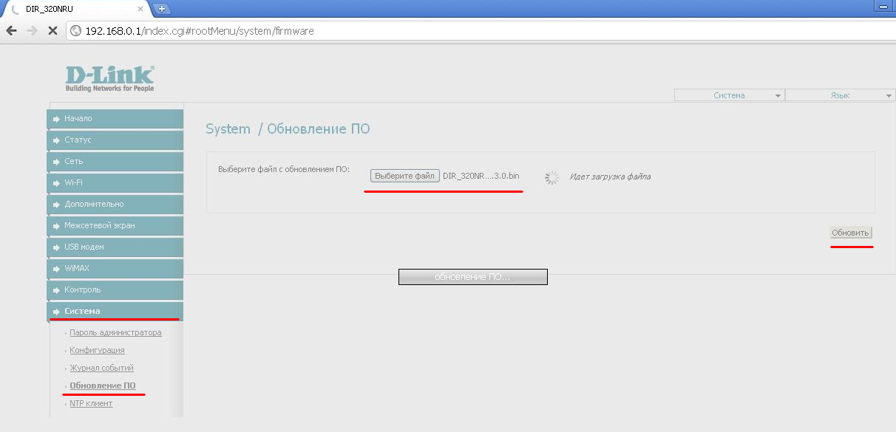

В момент обновления роутер должен запросить логин/пароль admin/admin, после чего появится новый интерфейс.
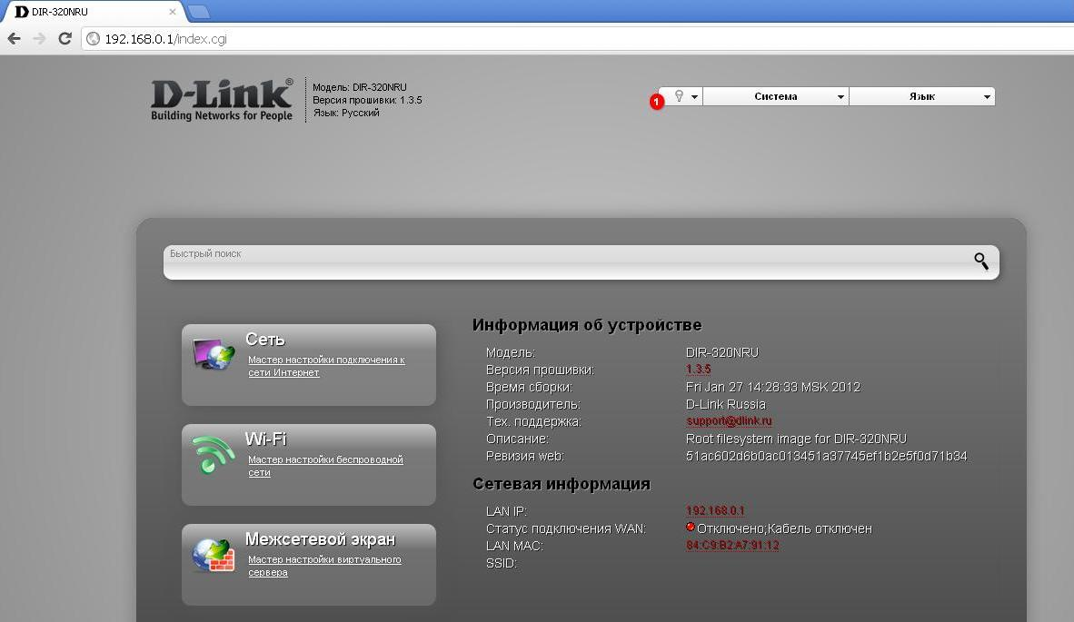

- Необходимо настроить PPPoE-соединение

После захода на роутер с новой прошивкой следует выбрать пункт «Расширенные настройки» и нажать «WAN».

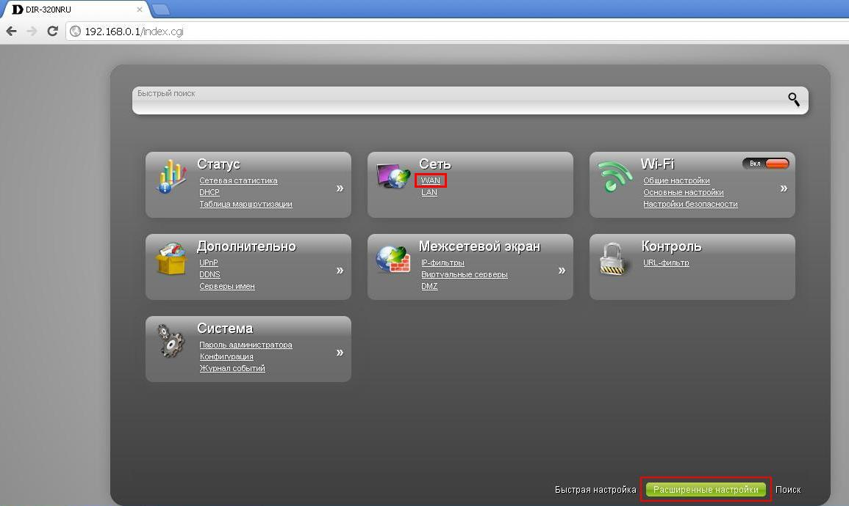

В появившемся окне следует открыть двойным щелчком уже имеющееся соединение PPPOE.
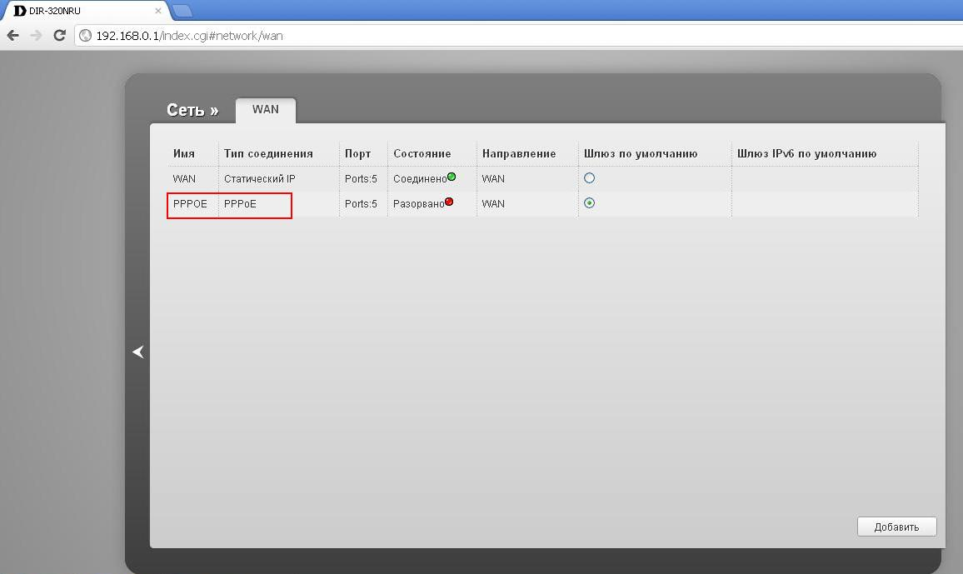

В раскрывшейся конфигурации следует ввести в поле «Имя пользователя» - логин абонента на Интернет, в полях «Пароль» и «Подтверждение пароля» соответственно пароль абонента на Интернет. В строчке «Имя сервиса» следует указать любое англоязычное слово. Далее необходимо нажать кнопку «Сохранить» в правом нижнем углу и выйдя в главное меню кнопку «Система», пункт «Сохранить и Перезагрузить». После перезагрузки маршрутизатора – устройство готово к работе.

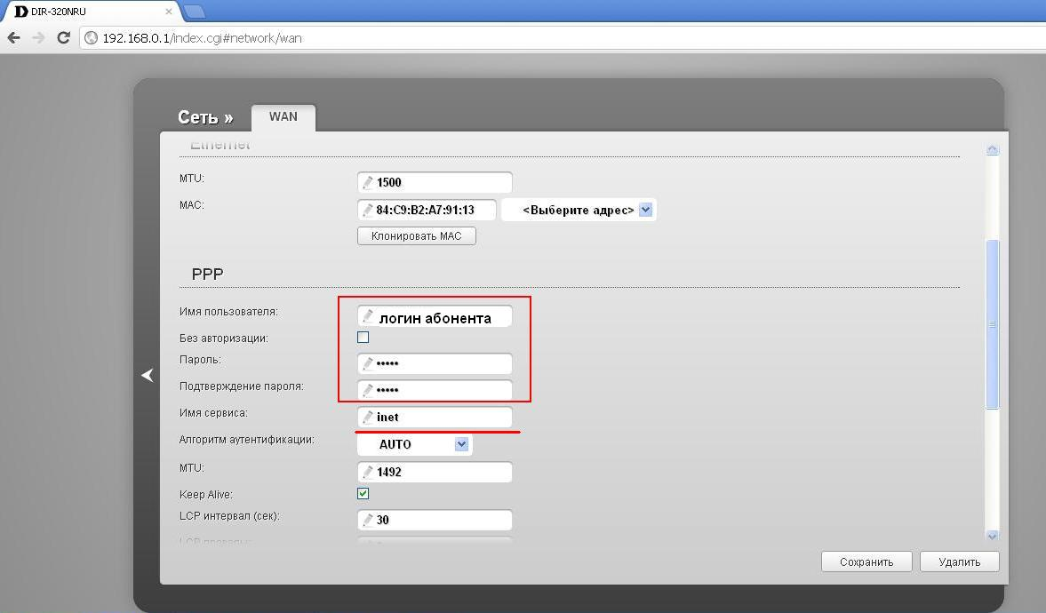

В разъем «Internet» вставляется сетевой кабель FTTB заходящий в квартиру абонента, в разъемы «LAN» подключаются абонентские устройства (ПК, STB).

